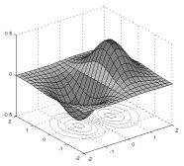Engenharia

Matemática Multivariada

PROJETO 1 – CURVAS PARAMETRIZADAS

# INTRODUÇÃO

O foco do projeto 1 será o estudo de uma curva parametrizada, a ser sorteada dentre 16 opções disponíveis cujas construções geométricas serão fornecidas.

Deverá ser apresentado um estudo, na forma de documento escrito, com os seguintes aspectos sobre a curva:

* modelagem matemática a partir da construção geométrica;
* pontos notáveis: o pontos em que a reta tangente é horizontal ou vertical; o cúspides.
* ilustração da curva utilizando o GeoGebra, destacando todos os pontos notáveis;
* cálculo analítico do comprimento, com confirmação numérica usando o GeoGebra;
* cálculo analítico da área, com confirmação numérica utilizando algum método computacional.

Veja a seguir o estudo de uma Epicicloide de razão 2.

# A EPICICLOIDE

## CONSTRUÇÃO GEOMÉTRICA E MODELAGEM MATEMÁTICA

A Epicicloide é uma curva cíclica definida por um ponto de uma circunferência que rola sem deslizar sobre um círculo diretor. Veja a seguir, na Figura 1:

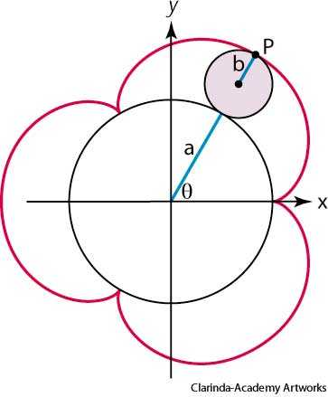

### Figura 1 – Construção geométrica da Epicicloide

Essa construção nos permite obter as equações paramétricas da epicicloide de razão 2. Vamos usar como parâmetro a medida 𝛳, em radianos, que representa o ângulo entre o raio total e o eixo das abscissas, como mostra a Figura 2 abaixo.

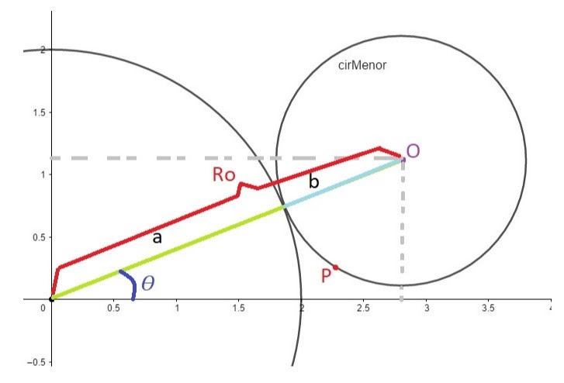

### Figura 2 – Parâmetro para obtenção das equações da epicicloide, ponto de interseção e raio total

Note que o ponto observado, representado por ***P*** na figura acima, é o ponto de interseção das duas curvas quando 𝛳 é igual a 0, e, o raio total, representado por ***Ro*** na figura acima, é a soma dos raios da circunferência maior e menor, ou seja, ***a+b***. Para determinar as coordenadas (x, y) do centro da circunferência menor, representado por ***O*** na figura acima, basta realizar algumas operações trigonométricas:

Para chegarmos nas coordenadas (x, y) do ponto ***P***, vamos precisar de algumas igualdades existentes na Figura 3 abaixo.

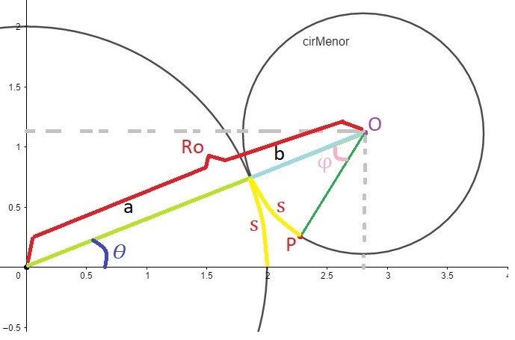

### Figura 3 – Igualdades entre ângulos

Essa igualdade é a seguinte:

Por fim, para determinar as coordenadas (x, y) do ponto ***P*** analisado em função do parâmetro escolhido, podemos adotar a seguinte estratégia: conhecidas as coordenadas do centro da circunferência, o ponto pode ser obtido ao subtrair as constantes **h** e **k** das coordenadas do centro, como mostra a Figura 4 abaixo.

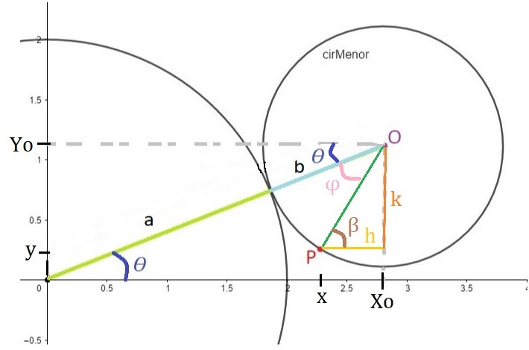

### Figura 4 – *h*, *k* e ângulo β

A partir da figura 4, é possível obter as últimas equações para chegar nas equações paramétricas, segue abaixo:

Dessa forma, chegamos nas equações paramétricas da Epicicloide:

Ou, de maneira mais concisa:

Como a circunferência pode girar em ambos os sentidos inúmeras vezes, temos 𝜃 ∈ ℝ. Porém, se analisarmos o traço da curva referente a uma volta da circunferência, ou seja, os pontos tais que 𝜃 ∈ [0,2𝜋], poderemos tirar todas as conclusões necessárias.

## PONTOS NOTÁVEIS

De posse dessa parametrização 𝛾(𝜃) = (𝑥(𝜃), 𝑦(𝜃)), podemos determinar, por exemplo, os pontos em que a reta tangente à curva é horizontal ou vertical e, também, as cúspides. Para isso, vamos determinar o vetor tangente. Para determiná-lo, devemos derivar a parametrização 𝛾(𝜃) = (𝑥(𝜃), 𝑦(𝜃)), como mostra abaixo:

**Vetor tangente:**

### Pontos em que a reta tangente é horizontal

Para que a reta tangente seja horizontal, a componente vertical do vetor tangente deve ser nula, com a condição de que a componente horizontal não seja. Assim:

e

Resolvendo a primeira, chegamos a , com 𝑘 ∈ ℤ e, ao resolver a segunda obtemos duas condições, e , com 𝑘 ∈ ℤ. Assim, para que ambas as condições sejam satisfeitas, devemos ter:

,

sendo 𝑘 um inteiro **ímpar** (considerando a primeira rotação completa da circunferência, isso ocorre para e ). Logo, a reta tangente é horizontal nos seguintes pontos:

𝛾(𝑘 ⋅ 𝜋) = (𝑅 ⋅ (𝑘 ⋅ 𝜋 − sen(𝑘 ⋅ 𝜋), 𝑅 ⋅ (1 − cos(𝑘 ⋅ 𝜋)) ∴

𝛾(𝑘 ⋅ 𝜋) = (𝑘 ⋅ 𝑅 ⋅ 𝜋 , 2 ⋅ 𝑅)

Referindo-se novamente à primeira rotação completa da circunferência, o único ponto onde a reta tangente é horizontal é (𝜋𝑅, 2𝑅).

### Pontos em que a reta tangente é vertical

Da mesma forma, podemos determinar os pontos em que a reta tangente é vertical, considerando que a componente horizontal do vetor tangente deve ser nula e, a vertical, não. Assim:

𝑅 ⋅ (1 − cos 𝜃) = 0

e

𝑅 ⋅ sen𝜃 ≠ 0

Resolvendo a primeira, chegamos a 𝜃 = 𝑘 ⋅ 2𝜋, com 𝑘 ∈ ℤ e, ao resolver a segunda, obtemos 𝜃 ≠ 𝑘 ⋅ 𝜋, com 𝑘 ∈ ℤ. Porém, não existe um valor inteiro de 𝑘 que verifique, simultaneamente, essas duas condições, ou seja, a conclusão é de que não existe qualquer ponto da curva em que a reta tangente é vertical.

### Cúspides

Lembrando de Matemática da Variação, as cúspides são os pontos onde o gráfico da função apresenta um “bico” (nesses pontos, a função não é derivável).

No contexto de Matemática Multivariada, a ideia é análoga. Sendo 𝛾 uma curva parametrizada, com

𝛾(𝜃) = (𝑥(𝜃), 𝑦(𝜃)), temos que as cúspides ocorrem nos pontos em que o ângulo formado entre o vetor tangente 𝛾′(𝜃) e a horizontal (ou qualquer outra direção) sofre um “salto” à medida que 𝜃 varia. Para medir esse ângulo, podemos calcular sua tangente, a qual vamos denominar 𝑓(𝜃) :

𝑦′(𝜃)

𝑓(𝜃) = 𝑥′(𝜃)

Note que, se as funções 𝑦′ e 𝑥′ forem contínuas, a função 𝑓 é contínua para todo valor de 𝜃 tal que 𝑥′(𝜃) ≠ 0. E, nos casos em que 𝑥′(𝜃) = 0, podemos ter 𝑦′(𝜃) ≠ 0 ou 𝑦′(𝜃) = 0.

Se 𝑥′(𝜃) = 0 e 𝑦′(𝜃) ≠ 0, 𝜃 indica um ponto em que a reta tangente é vertical. Assim, podemos concluir que, nas cúspides, 𝑥′(𝜃) = 𝑦′(𝜃) = 0, ou seja, o vetor tangente se anula. Essa condição é **necessária** –mas não **suficiente** –para concluirmos que 𝜃 indica uma cúspide.

Para entender melhor, considere o seguinte exemplo: a curva 𝛾: ℝ → ℝ2 dada por

𝛾(𝜃) = (𝜃3,𝜃6)

Como 𝑦 = 𝑥2 , o traço dessa curva é uma parábola. Além disso, note que 𝛾′(𝜃) = (3𝜃2,6𝜃5), de modo que 𝛾′(0) = (0,0). Porém, sabemos que o ponto (0,0) representa o vértice da parábola e, certamente, não é uma cúspide. Esse exemplo reforça o fato de que **não basta que o vetor tangente se anule em um determinado ponto para concluirmos que tal ponto se trata de uma cúspide**.

Para verificarmos se um ponto 𝛾(𝜃0) tal que 𝛾′(𝜃0) = (0,0) representa, de fato, uma cúspide, podemos calcular os limites laterais de 𝑓(𝜃) para 𝜃 → (𝜃0)+ e 𝜃 → (𝜃0)−. No caso do exemplo anterior, temos:

6𝜃5

lim = 0

𝜃→0− 3𝜃2

6𝜃5

𝜃lim+ 2 = 0

→0 3𝜃

Assim, por mais que 𝛾′(0) = (0,0), o ângulo que o vetor tangente forma com a horizontal não sofre um “salto” ao passar por 𝜃0 = 0, de modo que 𝛾(0) não representa uma cúspide.

Existe uma forma de contornarmos o problema do vetor tangente se anular. Basta fazermos o procedimento com o **versor tangente**:

𝛾̂(𝜃) = |𝛾′1(𝜃)| ⋅ 𝛾′(𝜃)

Novamente usando o exemplo 𝛾(𝜃) = (𝜃3, 𝜃6), temos 𝛾′(𝜃) = (3𝜃2,6𝜃5) e, consequentemente:

|𝛾′(𝜃)| = √(3𝜃2)2 + (6𝜃5)2 ∴

|𝛾′

Assim, o versor tangente é:

𝛾̂

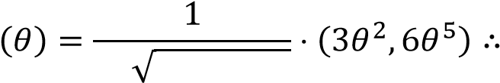𝜃2 9 + 36𝜃6

𝛾̂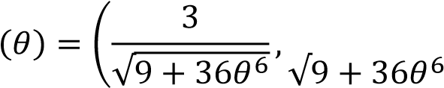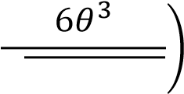

De modo que a tangente da medida do ângulo que 𝛾̂(𝜃) forma com a horizontal é:

𝑓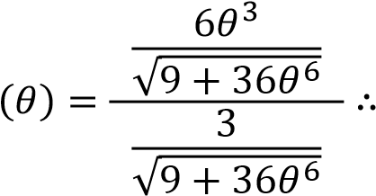

𝑓(𝜃) = 2𝜃3

Note que, ao fazer isso, torna-se claro que o ângulo não sofre saltos, já que 𝑓(𝜃) é contínua para qualquer valor de 𝜃.

Agora, vamos voltar ao caso da cicloide que estávamos estudando. Primeiramente, precisamos determinar o **versor** tangente, lembrando que 𝛾′(𝜃) = (𝑅 ⋅ (1 − cos 𝜃),𝑅 ⋅ sen 𝜃):

|𝛾′(𝜃)| = √𝑅2 ⋅ (1 − cos 𝜃)2 + 𝑅2 ⋅ sen2 𝜃 ∴

|𝛾′

Dessa forma, o **versor** tangente é:

𝛾̂ |𝛾′|



𝛾̂ sen 𝜃)

𝑅𝜃

𝜃 sen 𝜃

𝛾̂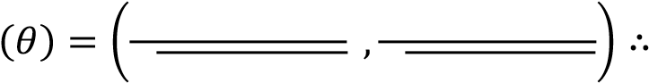

𝜃

𝛾̂

𝜃

(

𝜃

)

=

(

1

−

cos

𝜃

√

2

−

2

cos

𝜃

⋅

√

2

−

2

cos

𝜃

√

2

−

2

cos

𝜃

,

sen

𝜃

√

2

−

2

cos

𝜃

⋅

√

2

−

2

cos

𝜃

√

2

−

2

cos

)

∴

 sen𝜃 𝜃

⋅

√

2

−

2

cos

2

−

2

cos

𝜃

)

𝛾̂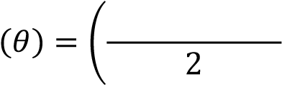 ,

Agora, podemos determinar 𝑓(𝜃):

𝑦̂′

(

𝜃

)

=

(

𝜃

)

𝑥

̂

′

(

𝜃

)

=

sen

𝜃

⋅

√

2

−

2

cos

𝜃

2

−

2

cos

𝜃

√

2

−

2

cos

𝜃

2

=

sen

𝜃

(

1

−

cos

𝜃

)

𝑓

Como a função 𝑓(𝜃) é contínua para todos os valores de 𝜃 que não anulam o denominador, precisamos analisar apenas os casos em que 1 − cos𝜃 = 0, ou seja, os casos em que 𝜃 𝜋, com 𝑘.

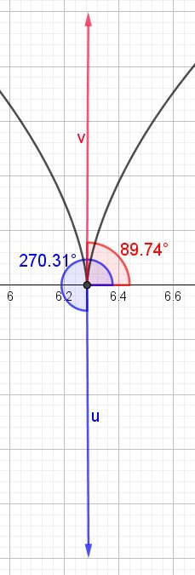Por exemplo, observe o que ocorre com 𝑓(𝜃) quando 𝜃 se aproxima de 2𝜋 pela direita e pela esquerda:

lim

→

2

𝜋

−

(

1

−

cos

𝜃

)

=

−

∞

lim

→

2

𝜋

+

(

1

−

cos

𝜃

)

=

+

∞

sen 𝜃

𝜃

sen 𝜃

𝜃

Como 𝑓(𝜃) foi definida por meio de uma tangente, temos que, ao se aproximar de 2𝜋 pela

𝜋 esquerda, o ângulo do vetor tangente se aproxima de − e, ao se aproximar de 2𝜋 pela

2

𝜋 direita, o ângulo do vetor tangente se aproxima de . Veja na Figura 4 ao lado os vetores 𝑢⃗

2

e 𝑣 , sendo 𝑢⃗ = 𝛾̂′(6,27) (ou seja, para 𝜃 ligeiramente menor que 2𝜋) e 𝑣 = 𝛾̂′(6,29) (ou seja, para 𝜃 ligeiramente maior que 2𝜋). Note que o ângulo formado entre 𝑣 e o eixo das abscissas é muito próximo de 90° e que o ângulo formado entre 𝑢⃗ e o eixo das abscissas é muito próximo de 270°. Esse resultado pode ser observado no desenho da curva mostrado na Figura

3: um pouco antes do ponto de abscissa 2𝜋𝑅, o vetor tangente

**Figura 4 – Ângulo** aponta para baixo e, logo depois, aponta para cima. Essa mudança **formado na cúspide** brusca de sentido do vetor tangente caracteriza a cúspide.

## ILUSTRAÇÃO DA CURVA UTILIZANDO O GEOGEBRA

A Figura 5 mostra um arco completo de uma cicloide em que 𝑅 = 2 construída no GeoGebra com os pontos notáveis destacados. Os pontos 𝐴 e 𝐶 são cúspides e, no ponto 𝐵, a reta tangente é horizontal.

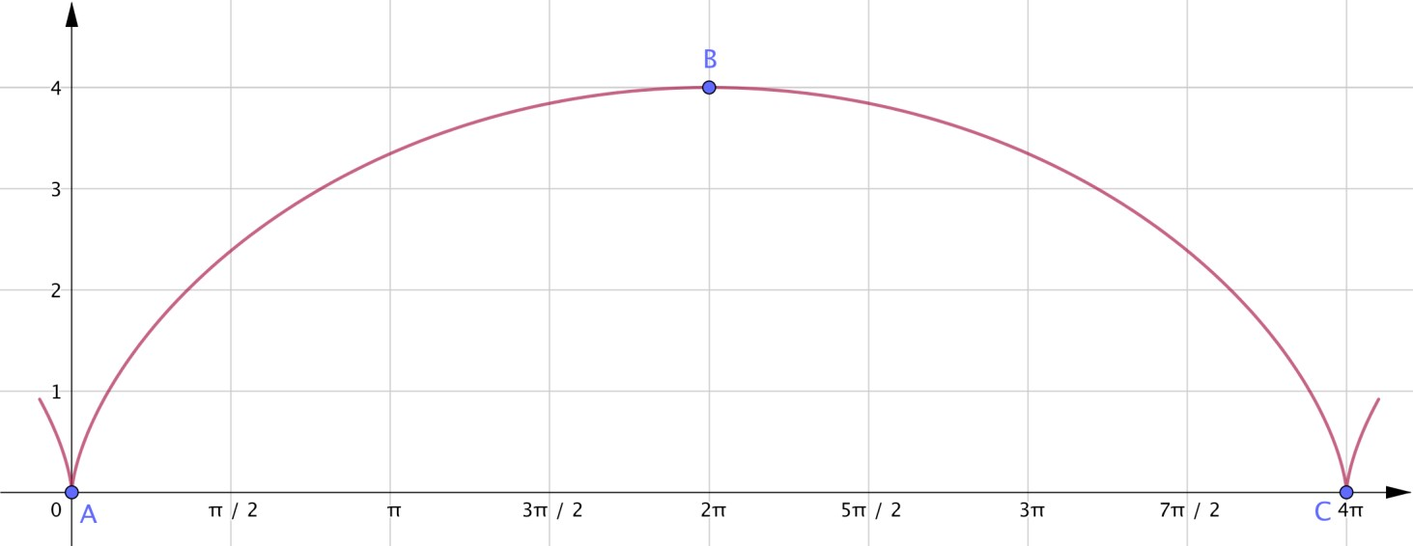

**Figura 5 – Representação da cicloide no GeoGebra**

## COMPRIMENTO

Como a cicloide é ilimitada, vamos calcular o comprimento 𝐿 de um arco completo, ou seja, de um trecho da curva compreendido entre duas cúspides consecutivas. Por exemplo, para 𝜃 variando no intervalo [0,2𝜋].

Para isso, precisamos determinar o valor da seguinte integral:

𝐿 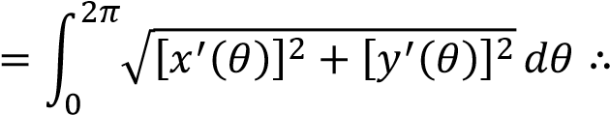

𝐿 sen 𝜃]2 𝑑𝜃 ∴

=

∫

√

[

𝑅

⋅

(

1

−

cos

𝜃

)

]

2

+

[

𝑅

⋅

2

𝜋

0

𝐿 = 𝑅 1 − cos𝜃 𝑑𝜃

√

2

⋅

∫

√

2

𝜋

0

Para determinar a primitiva de √1 − cos 𝜃 , podemos nos valer de um artifício algébrico, multiplicando a expressão por

√1+cos𝜃

. Veja:

1+cos

2𝜋 √1 + cos 𝜃

𝐿 = 𝑅√2 ⋅ ∫ √1 − cos𝜃 ⋅ 𝑑𝜃 ∴

0 √1 + cos 𝜃

2𝜋 √1 − cos2 𝜃

𝐿 = 𝑅∫ 𝑑𝜃 ∴

0 √1 + cos 𝜃

𝐿 = 𝑅 𝑑𝜃 ∴

∫

√

sen

2

𝜃

2

𝜋

0 √1 + cos 𝜃

2𝜋 |sen𝜃|

𝐿 = 𝑅√2 ⋅ ∫ 𝑑𝜃

0 √1 + cos 𝜃

|sen𝜃|

Note que a expressão √1 − cos𝜃 é idêntica à expressão  **apenas se** 𝜃 ≠ 𝜋 . No entanto, como , a integração não é afetada por esse valor do parâmetro. Separando a integral em duas partes,

𝜃→𝜋 temos:

𝜋 |sen𝜃| 2𝜋 |sen 𝜃|

𝐿 = 𝑅√2 ⋅ ∫ 𝑑𝜃 + ∫ 𝑑𝜃)

(

√

1

+

cos

𝜃

0 𝜋 √1 + cos𝜃

Se 0 < 𝜃 < 𝜋, temos sen 𝜃 > 0 e, portanto, |sen𝜃| = sen 𝜃. Por outro lado, se 𝜋 < 𝜃 < 2𝜋, temos sen 𝜃 < 0 e, portanto, |sen𝜃| = − sen𝜃. Logo:

𝜋 sen𝜃 2𝜋 − sen𝜃

𝐿 = 𝑅 ∫ ∫ 𝑑𝜃) ∴

√

2

⋅

(

𝑑𝜃

+

0 √1 + cos 𝜃 𝜋 √1 + cos 𝜃

𝜋 sen𝜃 2𝜋 sen 𝜃

𝐿 = 𝑅√2 ⋅ (∫ 𝑑𝜃 − ∫ 𝑑𝜃) 0 √1 + cos 𝜃 𝜋 √1 + cos𝜃

sen𝜃

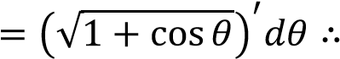Para determinar a primitiva de , podemos fazer a substituição de variável 𝑢 = √1 + cos 𝜃 . Assim, temos:

𝑑𝑢

𝑑𝑢

=

−

sen

𝜃

2

⋅

√

1

+

cos

𝜃

𝑑𝜃

∴

sen

𝜃

√

1

+

cos

𝜃

𝑑𝜃

=

−

2

⋅

𝑑𝑢



lembre

(

-

se da Regra da Cadeia!)

√1+cos𝜃

sen𝜃

Dessa forma, temos que a primitiva de é:

√1+cos𝜃

𝜃 + 𝐶

∫

sen

𝜃

√

1

+

cos

𝜃

𝑑𝜃

=

∫

−

2

⋅

𝑑𝑢

=

−

2

𝑢

+

𝐶

=

−

2

⋅

√

1

+

cos

Voltando ao cálculo do comprimento 𝐿, temos:

𝜋 sen𝜃 2𝜋 − sen𝜃

𝐿 = 𝑅√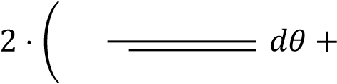 ∫ ∫ 𝑑𝜃) ∴

0 √1 + cos 𝜃 𝜋 √1 + cos 𝜃

𝐿 

𝐿 

𝐿 = 8𝑅

Ou seja, a cada volta completa da circunferência, o ponto analisado percorre uma distância igual a 8 vezes a medida do raio da circunferência.

## ÁREA

Vamos calcular a área 𝐴 da região localizada entre o eixo das abscissas e um arco da cicloide para 𝜃 variando no intervalo [0,2𝜋]. A teoria usada nesse cálculo não foi vista em aula, mas está detalhada em [1], p. 586.

Para isso, precisamos determinar o valor da seguinte integral:

2𝜋

𝐴 = ∫ 𝑦(𝜃) ⋅ (𝑥′(𝜃))𝑑𝜃 ∴

0

𝜋

𝐴 =𝑅 ⋅ (1 − cos 𝜃) ⋅ 𝑅 ⋅ (1 − cos 𝜃) 𝑑𝜃 ∴

2𝜋

𝐴 = 𝑅2 ⋅ ∫ (1 − cos 𝜃)2 𝑑𝜃 ∴

0

2𝜋

𝐴 = 𝑅2 ⋅ ∫ (1 − 2 cos 𝜃 + cos2 𝜃) 𝑑𝜃

0 Vamos separar a integral em duas partes:

𝜋

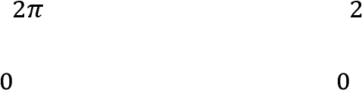 𝐴 = 𝑅2 ⋅ [∫ (1 − 2 cos𝜃) 𝑑𝜃 + ∫ cos2 𝜃 𝑑𝜃]

A primeira das integrais é imediata:

𝜋

(1 − 2 cos𝜃) 𝑑𝜃 = 𝜃 − 2 sen 𝜃|20𝜋 = 2𝜋

Para calcular a segunda, podemos nos valer da identidade trigonométrica cos(2𝜃) = 2 ⋅ cos2 𝜃 − 1, de modo que cos2 𝜃 = 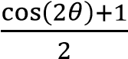 . Assim:

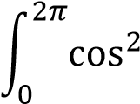 𝜃 𝑑𝜃 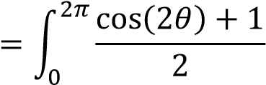𝑑𝜃 ∴

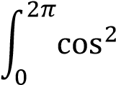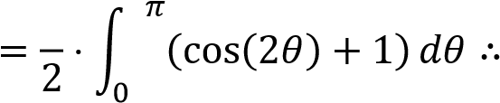 1 2

𝜃 𝑑𝜃

2𝜋 1 sen(2𝜃) 2𝜋

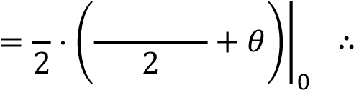 ∫ cos2 𝜃 𝑑𝜃

0

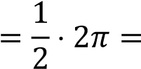𝜋

cos2 𝜃 𝑑𝜃𝜋

Voltando ao cálculo da área 𝐴, temos:

𝜋

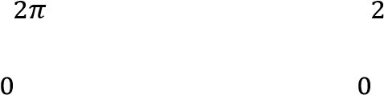 𝐴 = 𝑅2 ⋅ [∫ (1 − 2 cos𝜃) 𝑑𝜃 + ∫ cos2 𝜃 𝑑𝜃] ∴

𝐴 = 𝑅2 ⋅ (2𝜋 + 𝜋) ∴

𝐴 = 3𝜋𝑅2

# OUTROS DOIS TIPOS DE CURVA INSPIRADOS NA CICLOIDE

Na cicloide, a circunferência rolava sobre uma reta. Mas, se ela rolasse sobre outra circunferência, qual seria o traço da curva? E se ela rolasse por dentro de outra circunferência, como seria? Essas perguntas, caro(a) aluno(a), caberá a você responder!

Vamos separar as curvas que poderão ser estudadas no projeto em dois grupos: o **grupo E**, que contém as curvas geradas pelo rolamento de uma circunferência de raio medindo 𝑏 por **fora** de outra circunferência de raio medindo 𝑎, e o **grupo H**, cujas curvas são obtidas pelo rolamento de uma circunferência de raio medindo 𝑏 por **dentro** de outra circunferência de raio medindo 𝑎.

## GRUPO E

𝑎

Veja um exemplo a seguir, em que a razão resulta em 3 :

𝑏

𝑏

Na página segui

nte

, um exemplo em que a razão

𝑎

resulta em

3

4

:

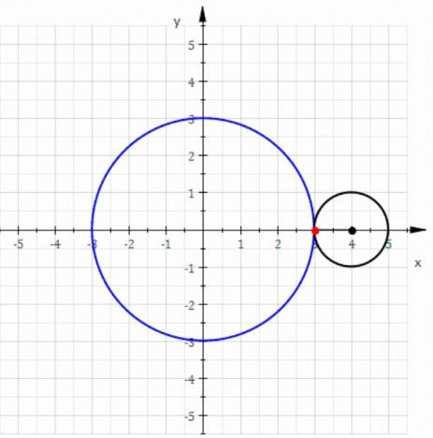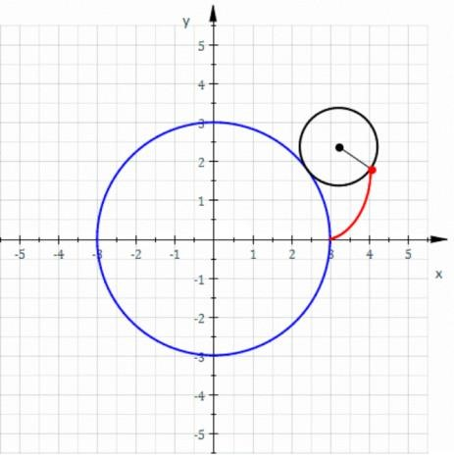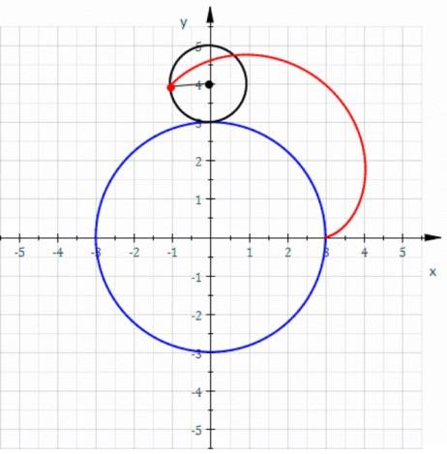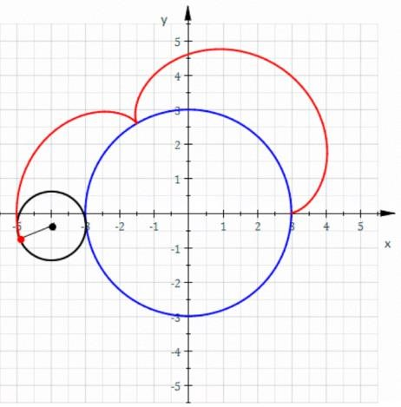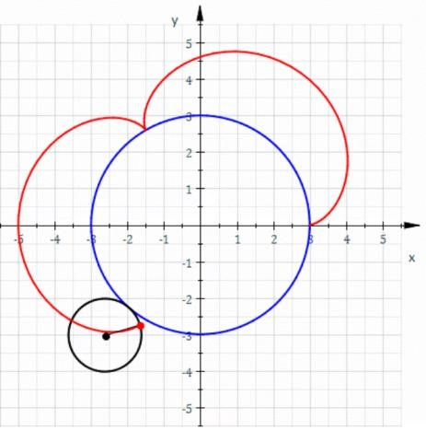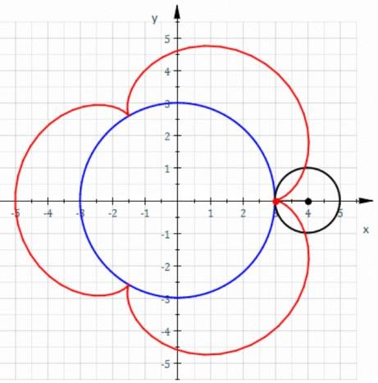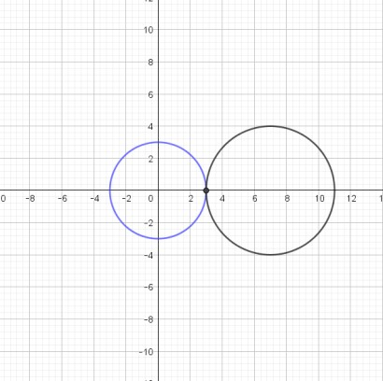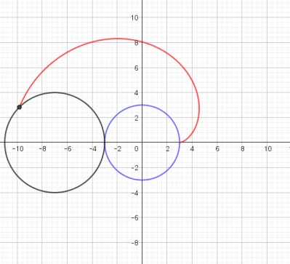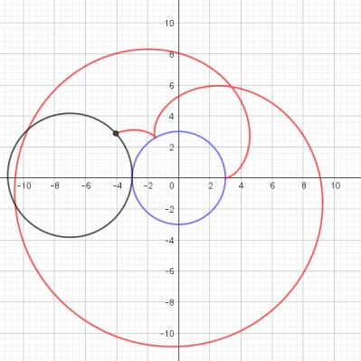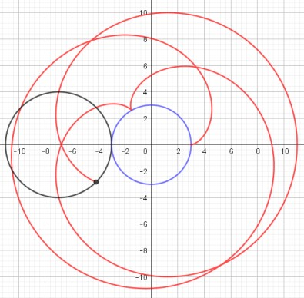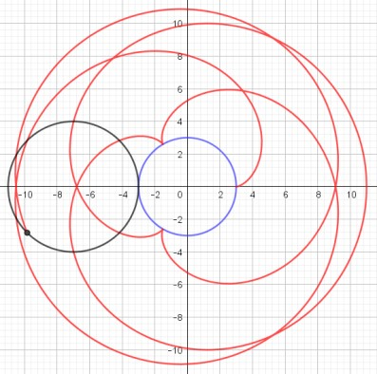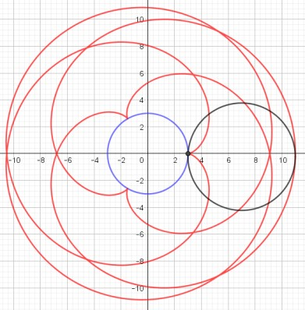

## GRUPO H

Veja um exemplo a seguir, em que a razão

𝑎

𝑏

resulta em

4

:

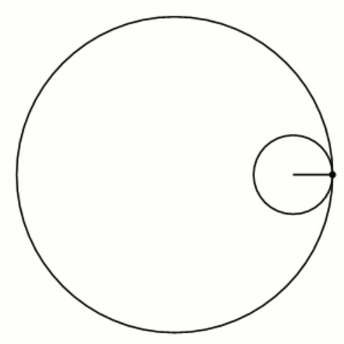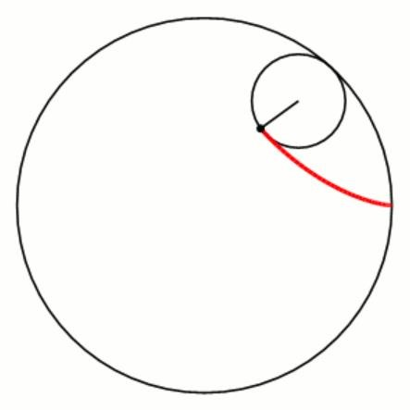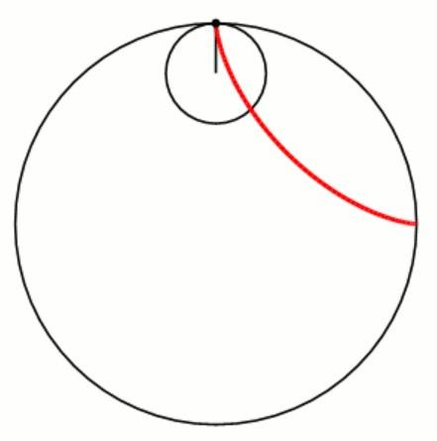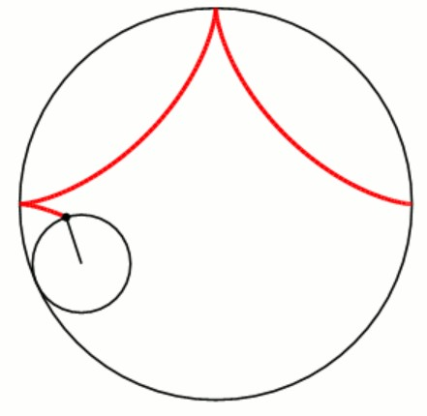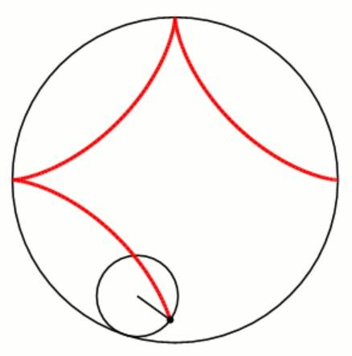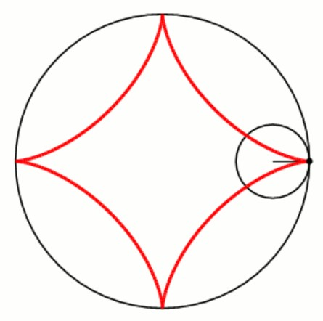

Agora

, um exemplo em que a razão

𝑎

𝑏

resulta em

7

4

:

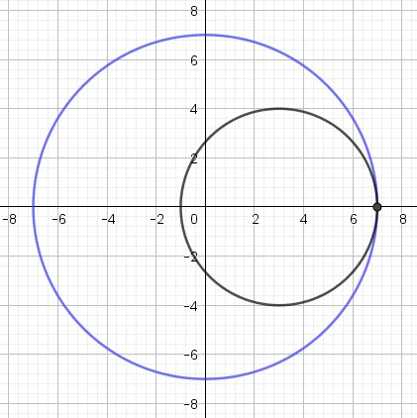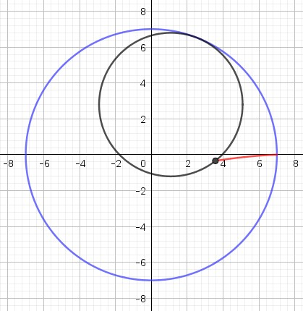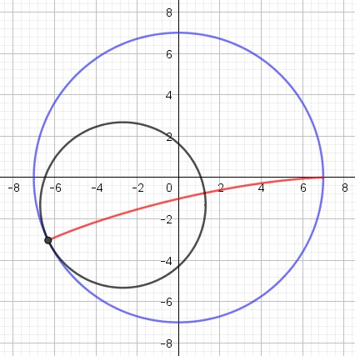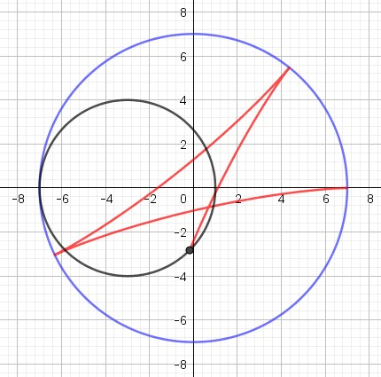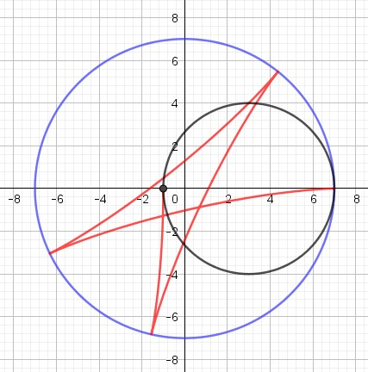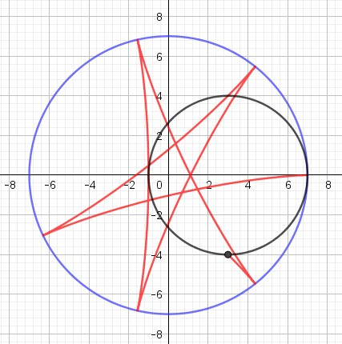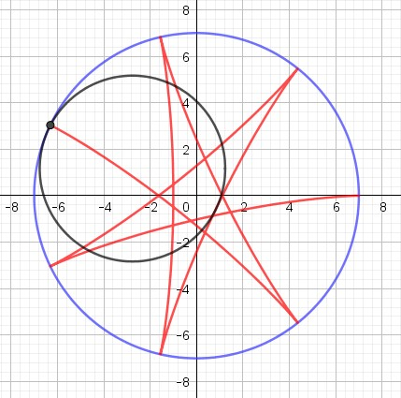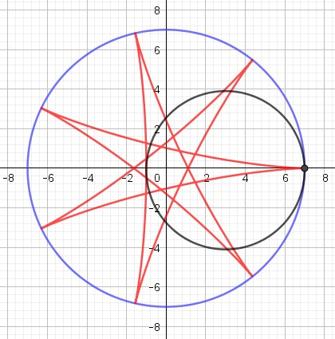

# ENTREGAS

O Projeto 1 será realizado em grupos de 2 alunos. Para cada dupla será sorteada uma única curva, dos grupos (E ou H), dentre as descritas a seguir:

* Grupo E • Grupo H

o razão 𝑎𝑏 = 1 o razão 𝑎𝑏 = 3 o razão 𝑎𝑏 = 2 o razão 𝑎𝑏 = 6 o razão 𝑎𝑏 = 4 o razão 𝑎𝑏 = 7 o razão 𝑎𝑏 = 5 o razão 𝑎𝑏 = 8 o razão 𝑎 = 3 o razão 𝑎 = 4

𝑏 2 𝑏 3 o razão 𝑎𝑏 = 43 o razão 𝑎𝑏 = 53 o razão 𝑎𝑏 = 52 o razão 𝑎𝑏 = 54 o razão 𝑎𝑏 = 53 o razão 𝑎𝑏 = 83 Os grupos deverão produzir um relatório em **PDF** (gerado com o Word – o trabalho não pode ser manuscrito, mesmo em parte), com os tópicos mencionados no início deste documento. Além disso, serão considerados os seguintes critérios para a avaliação:

* A clareza e a concisão do texto.
* A utilização correta da linguagem matemática.
* A correção e o rigor das demonstrações matemáticas.
* A formatação adequada do documento, considerando a disposição das figuras em relação ao texto, a numeração das figuras e a numeração das equações. As figuras **não podem ser extraídas de outras fontes**, devendo ser geradas pela própria dupla em algum *software* (por exemplo, o GeoGebra).
* A utilização do editor de equações do Word (em **todas** as equações).
* A elaboração das referências bibliográficas conforme as normas técnicas (ver observação sobre referências bibliográficas).

Na elaboração do texto, utilizar as seguintes especificações:

* Tamanho A4 e orientação retrato.
* Margens de 2 cm (superior, inferior, esquerda e direita).
* Fonte Calibri, tamanho 12.
* Espaçamento de linha de 1,5, sem espaçamento de parágrafo.
* Numeração de página no canto inferior direito.

Após a entrega, será feita uma correção prévia, e os grupos terão a oportunidade de refazer o relatório a partir do *feedback* dos professores. A nota final será composta pela avaliação da primeira (30%) e da segunda (70%) entregas.

**Datas importantes**

03/03/20: entrega das orientações do projeto 1.

05/03/20: definição dos grupos e dos temas gerais (via GoogleSheets).

26/03/20: entrega da primeira versão do relatório.

**Referências bibliográficas**

Seguir o formato APA. (Disponível em http://formatoapa.com/). Exemplos:

**Livro**

Sessa, C. (2005). *Iniciación al estudio didáctico del álgebra. Orígenes y perspectiva.* Buenos Aires: Libros del Zorzal.

**Capítulo de livro**

Balacheff, N. y Laborde, C. (1998). Lenguaje simbólico y pruebas en la enseñanza de las matemáticas: un enfoque sociocognitivo. En G. Mugny y J. Pérez (Eds.), Psicología social del desarrollo cognitivo, Capítulo 2, pp. 265-288.

Barcelona: Anthropos.

**Artigo de revista**

Mariotti, M. A. (2000). Introduction to proof: The mediation of dynamic software environment. Educational Studies in Mathematics, 44, 25-53.

**Informação extraída de um site web**

National Council of Teachers of Mathematics (2000). Standards and Principles for School Mathematics.

[http://www.nctm.org/standards/.](http://www.nctm.org/standards/) Acesso em 15/12/2011.

# REFERÊNCIAS BIBLIOGRÁFICAS

1. James Stewart. *Cálculo – Volume 2*. Tradução da 7a edição. São Paulo: Cengage Learning, 2015.
2. G. S. Batista, C. Freire e J. E. Moreira. *Experiências com a braquistócrona*. Física na Escola, v. 7, n. 2, p. 58-60 (2006).